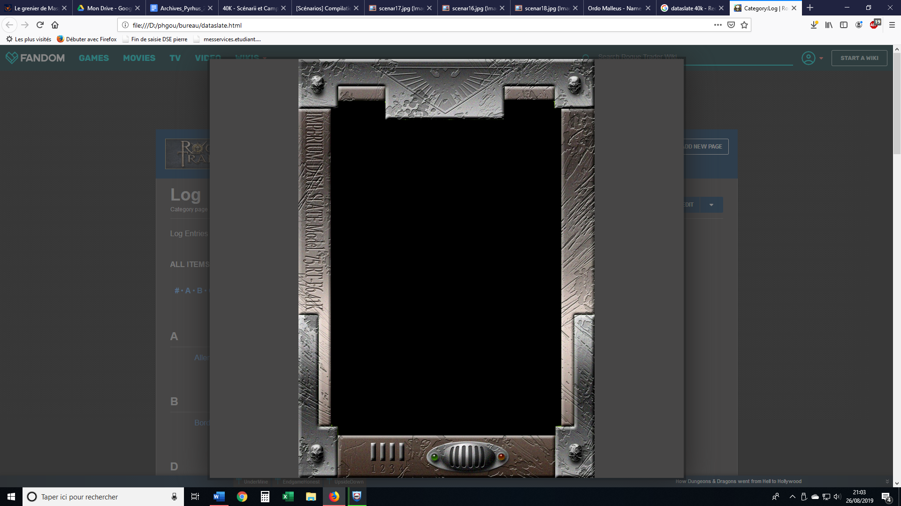

+++ Ref Inq/08112110-15:079/WRFNAD +++ Archive : Inq. Aelphel journal +++ Location : Ludix +++ Sector Calixis +++ Access Grade : Inquisition Classified +++ Password : ? +++048103884623/65586emperor_protect056126549/525thaurian254016 +++ Identification : ?/.URY +++ Partial access granted +++

++ Comme l’avaient annoncé les prophéties de saint Thedotus et le tarot de l’empereur, les 7 plaies de N++REDACTED++ se sont abattues sur Ludix XXV. Et cet idiot de gouverneur qui ne m’a pas écouté, j’eus mieux fait de le faire exécuter pour son incapacité à gérer les insurgés… Enfin c’est à moi de me coller le sale boulot. Les manifestations mineures de la puissance de Nurgle se font de plus en plus régulières. Il me faut les endiguer tant qu’il est en encore temps. Pratiquer les rituels du bannissement et du mépris aux lieux d’anomalies devrait suffire pour l’instant. Urgh, et le pire, c’est bien ces atrocités burlesques qui se traînent avec un sourire béat. Il est temps pour moi de purger. Ma suite est déjà en train de s’équiper. Je vais faire affréter mon transport. Cela dit je ne peux être partout je vous communique donc les cantiques pour les rituels du bannissement et du mépris. Et à propos de ces détestables Nurglings, faites-moi plaisir : écrasez en le plus possible+++

+++Cantique en cours de transmission+++

Exsurgat Imperator et dissipentur inimici ejus : et fugiant qui oderunt eum a facie ejus.

Sicut deficit fumus, deficiant ; sicut fluit cera a facie ignis, sic pereant peccatores a facie Imperatore Dei.

Judica Domine nocentes me expugna impugnantes me.

Confundantur et revereantur quærentes animam meam.

Avertantur retrorsum et confundantur  cogitantes mihi mala.

Fiant tamquam pulvis ante faciem venti: et Angelus Domini coarctans eos.

Fiat via illorum tenebræ, et lubricum : et Angelus Domini persequens eos.

Quoniam gratis absconderunt mihi interitum laquei sui : supervacue exprobraverunt animam meam.

Veniat illi laqueus quem ignorat ; et captio quam abscondit, apprehendat eum : et in laqueum cadat in ipsum.

Anima autem mea exsultabit in Domino: et delectabitur super salutari suo.

+++ Fin de transmission +++

# Scenario Death Guard : Nurgling câlin

1. Champ de bataille

Placez 7 anomalies warp sur le champ de bataille ainsi qu’un Nurgling à coté de chacune d’elles selon le schéma suivant

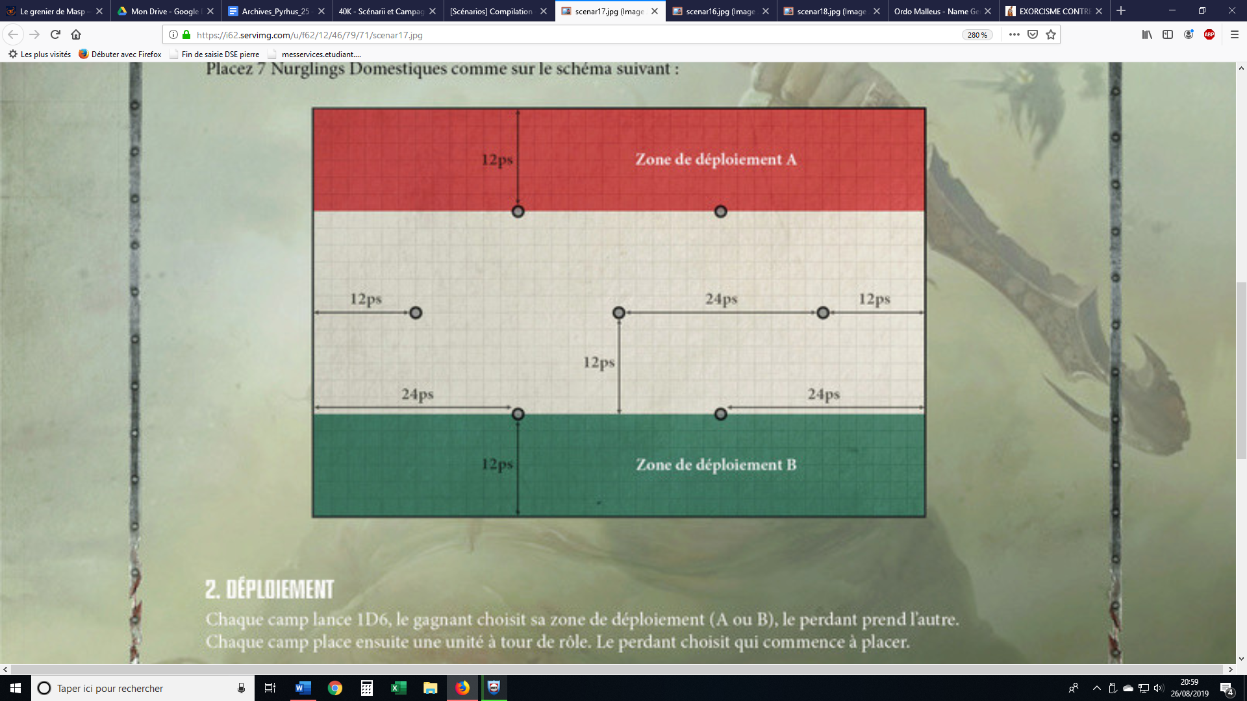

1. Déploiement

Chaque joueur lance 1D6, le gagnant choisit sa zone de déploiement. Le perdant du jet de dé choisit qui commence à placer sa première unité sur le champ de bataille. Le déploiement se fait ensuite en alterné au fur et à mesure que les armées émergent des nuages de mouches et de pestilence.

1. Premier tour

Chaque joueur lance 1D6 et ajoute 1 s’il a fini de se déployer en premier. Le gagnant choisit qui a le premier tour. Le joueur qui ne commence pas peut tenter de reprendre l’initiative sur un 6.

1. Durée de la partie

La partie dure 5 tours.

1. Conditions de victoire

Objectifs classiques :

**Tuer le seigneur de guerre** : 1Pt

**Premier sang** : 1Pt

**Briseur de lignes** : 1Pt

En fin de partie :

**Anomalie neutralisée/exaltée** : 3Pt

**Nurgling écrasé/câliné** : 1Pt

**Contracter une maladie** par contact avec les Nurglings +/-1Pt

1. Règles spéciales :

**Nurglings câlins :**

*Adorables petites boules de chair putréfiée, les Nurglings ne peuvent laisser indifférents. Les maux dont ils sont les vecteurs feront le ravissement des adeptes et l’horreur des païens impériaux. Et bien sûr le plus important : ils sont les préférés de Grand Père Nurgle.*

Chaque nurgling se déplace de 2D6 pouces dans une direction aléatoire à chaque tour. Sur un 7, le Nurgling ne se déplace pas. Au lieu de cela, il donne une maladie (*voir tableau ci-dessous*) à l’unité la plus proche dans un rayon de 8ps.

Un joueur au contact d’un Nurgling ne compte pas comme étant engagé. Sur un 5+, il peut le câliner/l’écraser.

Un Nurgling écrasé n’est pas retiré du champ de bataille.

**Maladies :**

Le joueur contrôlant l’unité malade lance 1D6 et applique le résultat suivant

**1 : Arthrose fulgurante** : *Crac ! … C’est normal ce bruit ?*

La caractéristique de mouvement de l’unité est divisée par 2 jusqu’à la fin de votre prochain tour.

**2 : Muscle flétri :** *Je sais pas… je me sens un peu mou*

Malus de -1 en force et en endurance jusqu’au prochain tour

**3 : Eczema sous cutané :** *Un peu plus à droite … oui vas-y juste là*

-1 pour toucher au cac et au tir

**4 : Rouillite aigüe :** *Mince, une armure toute neuve…*

-1 à la sauvegarde d’armure

**5 : Naissance intestinale de Nurgling :** *Sergent, j’ai mal au ventre…*

Subit 1D3 blessures mortelles. Si l’unité est détruite, placez un Nurgling à la place.

**6 : Ongle incarné :** *La pire des fourberies de Nurgle, ça fait hyper mal !*

**Anomalies Warp :**

*Le voile de la réalité se fissure peu à peu sur Ludix XXV, les ombres sembles habités, des chuchotements pernicieux résonnent omniprésents, des phénomènes inexplicables se produisent. Ces lieux sont désertés et marqués comme maudits. Cependant, un rituel adéquat permettrait de refermer la faille naissante ou de l’ouvrir.*

Lorsqu’un joueur contrôle un objectif à la fin d’un tour, il peut tenter un rituel pour neutraliser ou exalter ledit objectif. Ledit joueur lance 2D6, sur un 7+, l’objectif change d’état comme d’un cran. L’objectif peut être dans 3 états : Neutralisé <-> Anomalie <-> Exalté.

1. Stratagèmes :

Au cours de ce scénario, vous pouvez dépenser des PC pour le stratagème suivant :

**Rituel ancestral : 1 PC**

Lorsque le joueur lance les dés pour tenter un rituel sur l’une des anomalies, il peut lancer 3D6 et conserver les 2 de son choix